MODUL 2: AUTENTIKASI ADMIN & CRUD MASTER MAKANAN
1. Instal Laravel Breeze via Composer:
composer require laravel/breeze --dev
2. Jalankan Perintah Instalasi Breeze:
php artisan breeze:install
-- pilih: blade
-- dark mode?: NO
-- framework do you prefer?: 1 (PHPUnit)
Langkah Wajib Setelah Instalasi Selesai:
Setelah generator Breeze selesai, jalankan perintah ini secara berurutan di terminal:
php artisan migrate
php artisan storage:link
npm install
npm run build
Perintah | Tugas Utama | Kapan Dijalankan?
php artisan migrate | Membuat tabel-tabel di Database MySQL. | Saat pertama kali set up atau ada migrasi baru.
php artisan storage:link | Menghubungkan folder storage ke public agar file upload (seperti gambar makanan) bisa diakses di browser. | Cukup 1x di awal proyek.
npm install | Mengunduh dependensi JavaScript & CSS. | Cukup 1x di awal atau saat ada library JS baru.
npm run build | Menghasilkan file CSS/JS final untuk mode produksi (production). | Setiap kali siap rilis atau setelah selesai mengubah style/JS.

3. Isi File app/Http/Controllers/FoodController.php
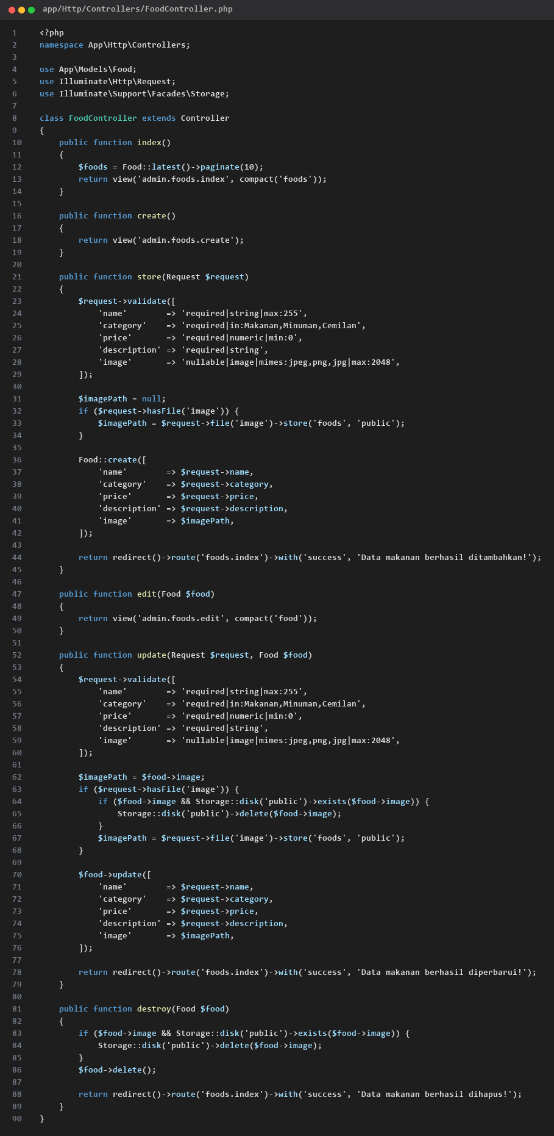
Buka file FoodController.php dan ganti kodenya menjadi seperti di bawah ini:
app/Http/Controllers/FoodController.php
Controller FoodController ini berfungsi sebagai Resource Controller untuk mengelola seluruh alur logika bisnis CRUD (Create, Read, Update, Delete) data makanan pada panel admin.
Berikut adalah rincian fungsi dari setiap method yang ada di dalamnya:
1. index() — Menampilkan Daftar Data
- Fungsi: Mengambil daftar makanan dari database.
- Fitur Utama: Menggunakan Food::latest()->paginate(10) untuk mengurutkan data dari yang terbaru dan membaginya ke dalam sistem pagination (10 data per halaman).
- Return: Mengirim data $foods ke halaman admin.foods.index.
2. create() — Form Tambah Data
- Fungsi: Hanya menampilkan halaman formulir kosong (admin.foods.create) agar admin bisa mengisi data makanan baru.
3. store(Request $request) — Menyimpan Data Baru
- Fungsi: Memproses data yang dikirim dari form create.
- Alur Kerja:
  - Validasi: Memastikan nama, kategori (Makanan, Minuman, atau Cemilan), harga, dan deskripsi diisi. Gambar bersifat opsional (nullable), berformat image (jpeg, png, jpg), dan maksimal 2MB.
  - Upload Gambar: Jika ada file yang diunggah, disimpan ke folder storage/app/public/foods.
  - Save Database: Menyimpan record baru menggunakan Food::create().
  - Redirect: Kembali ke halaman daftar makanan membawa notifikasi sukses.
4. show(Food $food) — Menampilkan Detail Single Data
- Status: Masih kosong. Biasanya digunakan jika ingin menampilkan detail 1 makanan di halaman terpisah tanpa form edit.
5. edit(Food $food) — Form Edit Data
- Fungsi: Menampilkan form edit (admin.foods.edit).
- Fitur Utama: Menggunakan Route Model Binding (Food $food), sehingga Laravel otomatis mencari data makanan berdasarkan ID yang ada di URL dan mengirim variabel $food ke view.
6. update(Request $request, Food $food) — Memperbarui Data
- Fungsi: Memproses perubahan data dari form edit.
- Alur Kerja:
  - Menjalankan validasi input.
  - Memeriksa apakah ada file gambar baru yang diunggah. Jika ada:
    - Menghapus file gambar lama dari disk public agar tidak menumpuk sampah file.
    - Menyimpan gambar baru.
  - Mengbarui record di database dengan $food->update().
  - Redirect kembali ke foods.index.
7. destroy(Food $food) — Menghapus Data
- Fungsi: Menghapus data makanan dari database secara permanen.
- Alur Kerja:
  - Mengecek dan menghapus file gambar fisik dari storage jika ada.
  - Menghapus baris record dari database dengan $food->delete().
  - Redirect ke foods.index membawa pesan sukses.

4. Tampilan CRUD Admin
Buat folder baru di resources/views/admin/foods/, lalu buat 3 file Blade berikut:
resources/views/admin/foods/index.blade.php (Daftar Makanan):
<x-app-layout>
<x-slot name="header">
<h2 class="font-semibold text-xl text-gray-800 leading-tight">Master Data Makanan</h2>
</x-slot>
<div class="py-12 max-w-7xl mx-auto sm:px-6 lg:px-8">
<a href="{{ route('foods.create') }}" class="bg-blue-600 hover:bg-blue-700 text-white px-4 py-2 rounded mb-4 inline-block font-semibold">+ Tambah Makanan</a>
@if(session('success'))
<div class="bg-green-100 border border-green-400 text-green-700 p-3 rounded mb-4">{{ session('success') }}</div>
@endif
<table class="w-full bg-white border mt-4 shadow-sm rounded-lg overflow-hidden">
<thead>
<tr class="bg-gray-100 border-b text-gray-600 text-sm">
<th class="p-3">Gambar</th>
<th class="p-3">Nama</th>
<th class="p-3">Kategori</th>
<th class="p-3">Harga</th>
<th class="p-3">Aksi</th>
</tr>
</thead>
<tbody>
@foreach($foods as $food)
<tr class="border-b text-center text-sm">
<td class="p-3">
@if($food->image)
<img src="{{ asset('storage/' . $food->image) }}" class="w-16 h-16 object-cover mx-auto rounded">
@else
<span class="text-gray-400 text-xs">No Image</span>
@endif
</td>
<td class="p-3 font-semibold">{{ $food->name }}</td>
<td class="p-3">{{ $food->category }}</td>
<td class="p-3 font-bold text-green-600">Rp {{ number_format($food->price) }}</td>
<td class="p-3">
<a href="{{ route('foods.edit', $food->id) }}" class="text-blue-600 hover:underline mr-3 font-semibold">Edit</a>
<form action="{{ route('foods.destroy', $food->id) }}" method="POST" class="inline">
@csrf
@method('DELETE')
<button type="submit" onclick="return confirm('Yakin hapus data ini?')" class="text-red-600 hover:underline font-semibold">Hapus</button>
</form>
</td>
</tr>
@endforeach
</tbody>
</table>
<div class="mt-4">{{ $foods->links() }}</div>
</div>
</x-app-layout>

PENJELASAN
Penjelasan Komponen Utama:
- <x-app-layout> & <x-slot>: Komponen Blade Layout (bawaan Laravel Breeze/Jetstream) untuk membungkus struktur utama halaman HTML dan bagian header.
- route('foods.create'): Tombol mengarahkan admin ke halaman formulir penambahan makanan baru.
- session('success'): Menampilkan notifikasi hijau jika ada pesan sukses (misalnya setelah berhasil menambah, mengedit, atau menghapus data).
- @foreach($foods as $food): Melakukan perulangan untuk menampilkan setiap baris data makanan dari controller.
- asset('storage/' . $food->image): Mengambil URL gambar yang tersimpan di folder storage/app/public agar bisa ditampilkan di browser.
- number_format($food->price): Format angka agar tampilan harga berformat rupiah (contoh: 15.000).
- {{ $foods->links() }}: Menampilkan tombol halaman (pagination links) secara otomatis berdasarkan query $foods->paginate(10) di Controller.
Fungsi @csrf:
@csrf adalah direktif Blade untuk menambahkan token keamanan CSRF (Cross-Site Request Forgery) berupa input tersembunyi (<input type="hidden" name="_token" value="...">).
- Tujuan: Memastikan bahwa permintaan POST, PUT, PATCH, atau DELETE yang masuk benar-benar berasal dari pengguna aplikasi Anda di form tersebut, bukan dari situs luar yang mencoba melakukan manipulasi/peretasan tanpa izin.
- Dampak jika dihapus: Laravel akan menolak permintaan tersebut dan menampilkan error 419 | Page Expired.

resources/views/admin/foods/create.blade.php (Tambah Makanan):
<x-app-layout>
<x-slot name="header">
<h2 class="font-semibold text-xl text-gray-800 leading-tight">Tambah Makanan</h2>
</x-slot>
<div class="py-12 max-w-2xl mx-auto sm:px-6 lg:px-8">
<form action="{{ route('foods.store') }}" method="POST" enctype="multipart/form-data" class="bg-white p-6 rounded-lg shadow-sm border">
@csrf
<div class="mb-4">
<label class="block font-medium mb-1">Nama Makanan</label>
<input type="text" name="name" class="w-full border rounded p-2" required>
</div>
<div class="mb-4">
<label class="block font-medium mb-1">Kategori</label>
<select name="category" class="w-full border rounded p-2" required>
<option value="Makanan">Makanan</option>
<option value="Minuman">Minuman</option>
<option value="Cemilan">Cemilan</option>
</select>
</div>
<div class="mb-4">
<label class="block font-medium mb-1">Harga (Rp)</label>
<input type="number" name="price" class="w-full border rounded p-2" required>
</div>
<div class="mb-4">
<label class="block font-medium mb-1">Deskripsi</label>
<textarea name="description" class="w-full border rounded p-2" rows="3" required></textarea>
</div>
<div class="mb-4">
<label class="block font-medium mb-1">Gambar Makanan</label>
<input type="file" name="image" class="w-full border rounded p-2">
</div>
<button type="submit" class="bg-green-600 hover:bg-green-700 text-white px-6 py-2.5 rounded font-semibold">Simpan Data</button>
</form>
</div>
</x-app-layout>

resources/views/admin/foods/edit.blade.php (Edit Makanan):
<x-app-layout>
<x-slot name="header">
<h2 class="font-semibold text-xl text-gray-800 leading-tight">Edit Makanan</h2>
</x-slot>
<div class="py-12 max-w-2xl mx-auto sm:px-6 lg:px-8">
<form action="{{ route('foods.update', $food->id) }}" method="POST" enctype="multipart/form-data" class="bg-white p-6 rounded-lg shadow-sm border">
@csrf
@method('PUT')
<div class="mb-4">
<label class="block font-medium mb-1">Nama Makanan</label>
<input type="text" name="name" value="{{ $food->name }}" class="w-full border rounded p-2" required>
</div>
<div class="mb-4">
<label class="block font-medium mb-1">Kategori</label>
<select name="category" class="w-full border rounded p-2" required>
<option value="Makanan" {{ $food->category == 'Makanan' ? 'selected' : '' }}>Makanan</option>
<option value="Minuman" {{ $food->category == 'Minuman' ? 'selected' : '' }}>Minuman</option>
<option value="Cemilan" {{ $food->category == 'Cemilan' ? 'selected' : '' }}>Cemilan</option>
</select>
</div>
<div class="mb-4">
<label class="block font-medium mb-1">Harga (Rp)</label>
<input type="number" name="price" value="{{ $food->price }}" class="w-full border rounded p-2" required>
</div>
<div class="mb-4">
<label class="block font-medium mb-1">Deskripsi</label>
<textarea name="description" class="w-full border rounded p-2" rows="3" required>{{ $food->description }}</textarea>
</div>
<div class="mb-4">
<label class="block font-medium mb-1">Gambar Baru (Opsional)</label>
<input type="file" name="image" class="w-full border rounded p-2">
</div>
<button type="submit" class="bg-blue-600 hover:bg-blue-700 text-white px-6 py-2.5 rounded font-semibold">Update Data</button>
</form>
</div>
</x-app-layout>

